Пособие «Дни недели»

Дни недели.

Цель: закрепляем последовательность дней недели.Задачи: совершенствование навыков количественного и порядкового счета. Объяснить ребенку, что в недели семь дней (понедельник, вторник, среда, четверг, пятница, суббота, воскресенье) Первые пять дней – это рабочие дни, в эти дни взрослые работают, а дети ходят в детский сад или учатся в школе. Последние два дня (суббота и воскресенье) –это выходные .

Жила-была Муха-Чистюха

Все время купалась Муха

Купалась она в воскресенье

В отличном клубничном варенье

В понедельник –в вишневой наливке

Во вторник- в томатной подливке

В среду -в лимонном желе

В четверг- в киселе и смоле

В пятницу- в простокваше и в манной каше

В субботу- помывшись в чернилах

Сказала : «Я больше не в силах,

Ужжасно - ужжасно устала

Но, кажется, чище не стала! »
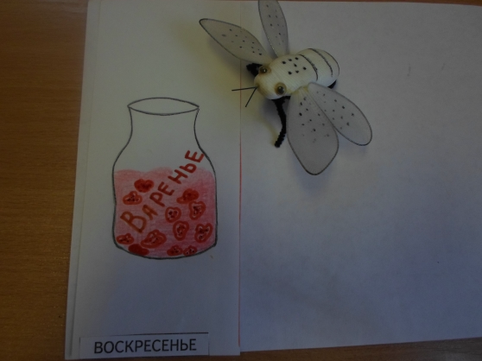
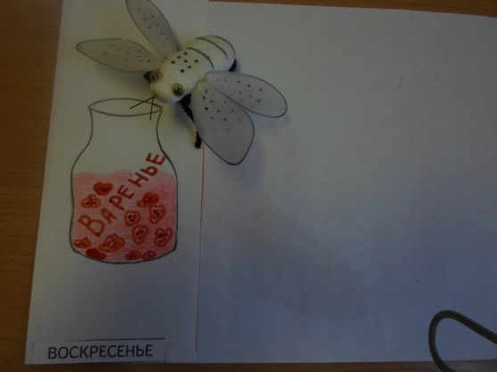
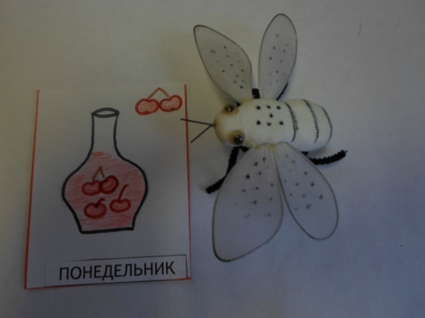
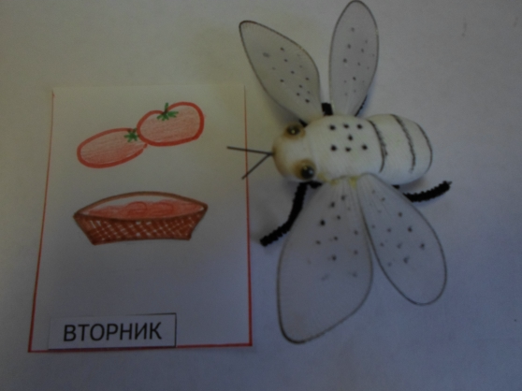
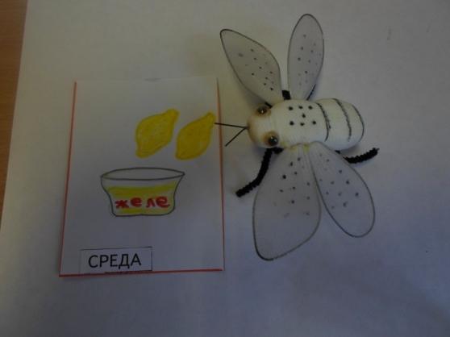
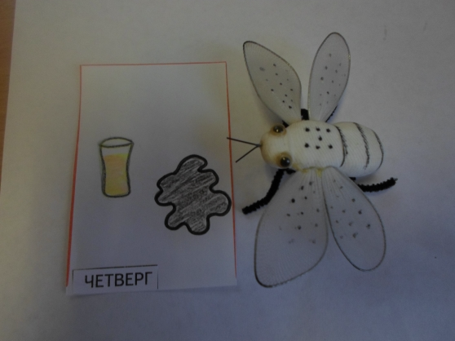
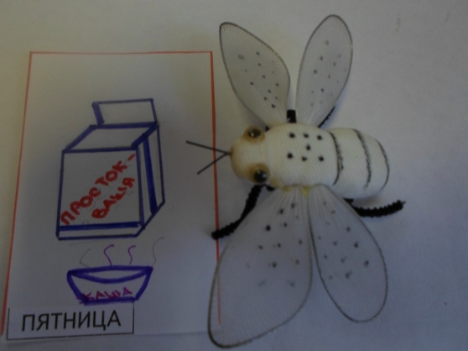
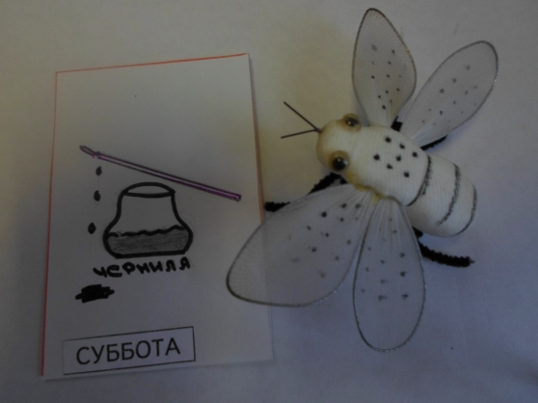
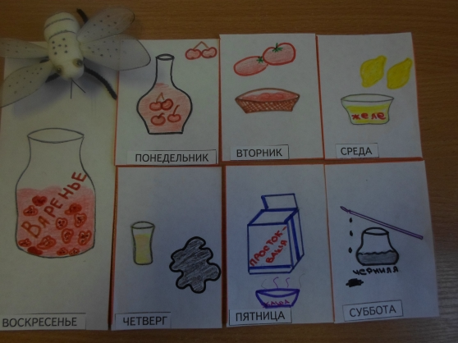
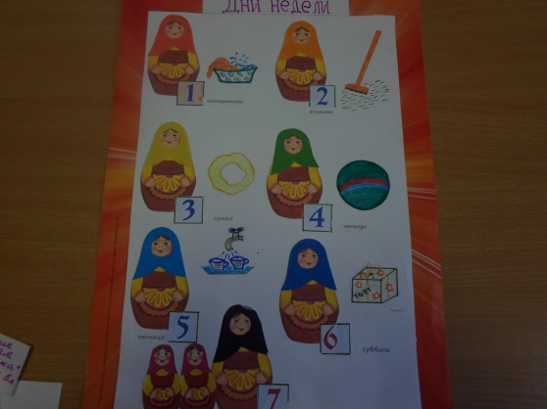
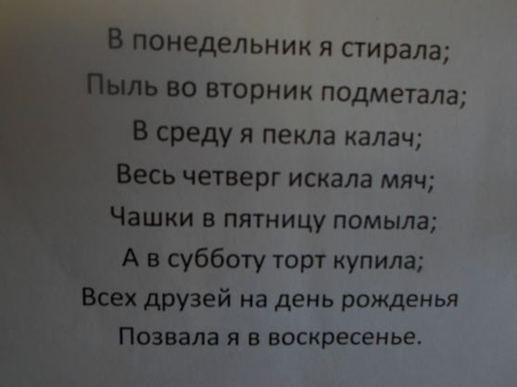
С помощью изготовленных пособий мы не только констатируем название наступившего дня, но и обыгрываем.

